

ΣΧΟΛΗ ΤΕΧΝΟΛΟΓΙΩΝ ΠΛΗΡΟΦΟΡΙΚΗΣ ΚΑΙ ΕΠΙΚΟΙΝΩΝΙΩΝ

ΤΜΗΜΑ ΠΛΗΡΟΦΟΡΙΚΗΣ

ΜΑΘΗΜΑ : ΤΕΧΝΟΛΟΓΙΑ ΛΟΓΙΣΜΙΚΟΥ

ΟΝΟΜΑΤΑ:
ΔΗΜΗΤΡΕΛΛΟΣ ΠΑΝΑΓΙΩΤΗΣ Π17026,
ΠΑΠΑΓΙΑΝΝΟΠΟΥΛΟΣ ΣΠΥΡΙΔΩΝ Π17094,
ΡΗΓΑΚΗΣ ΝΙΚΟΛΑΟΣ Π17109,
ΦΩΤΟΓΙΑΝΝΗΣ ΧΑΡΑΛΑΜΠΟΣ Π17156

ΙΟΥΛΙΟΣ 2020

Αντικειμενοστρεφής Ανάπτυξη Λογισμικού με UML
βασισμένη στη διαδικασία RUP
- Εισαγωγή
  - Στόχοι της εργασίας
Αρχικά, οι στόχοι της εργασίας μας είναι να έρθουμε σε επαφή με την ανάλυση απαιτήσεων ανάπτυξης λογισμικού. Επιπλέον μέσω της ανάπτυξης λογισμικού καλούμαστε να κατανοήσουμε τα βήματα της Rup και το μοντέλο κύκλου ζωής λογισμικού. Παράλληλα με την χρήση των διαγραμμάτων UML απλοποιούμε τυχόν πολυπλοκότητες του προβλήματος, βελτιώνουμε την ποιότητα της εργασίας. Τέλος αυτοματοποιούμε την παραγωγή λογισμικού και διαδικασιών.

  - Ορισμός του προβλήματος προς επίλυση
Το ειδικό θέμα της εργασίας μας αναφέρεται σε μια desktop εφαρμογή υλοποιημένη σε γλώσσα Java. Ο καθηγητής-χρήστης της εφαρμογής θα μπορεί να επιλέξει τους ενδιαφερομένους φοιτητές στους οποίους θα δώσει συστατική επιστολή. Ανάλογα με τον ΜΟ του φοιτητή ο καθηγητής επιλέγει και τον αντίστοιχο τύπο επιστολής που θα δώσει. Η εφαρμογή απαιτεί σύνδεση με μια βάση δεδομένων στην οποία είναι αποθηκευμένα όλα τα στοιχεία των ενδιαφερόμενων φοιτητών.

- Σύντομη παρουσίαση της RUP
Το μοντέλο της Rational Unified Process (RUP) αποτελείται από 4 φάσεις:
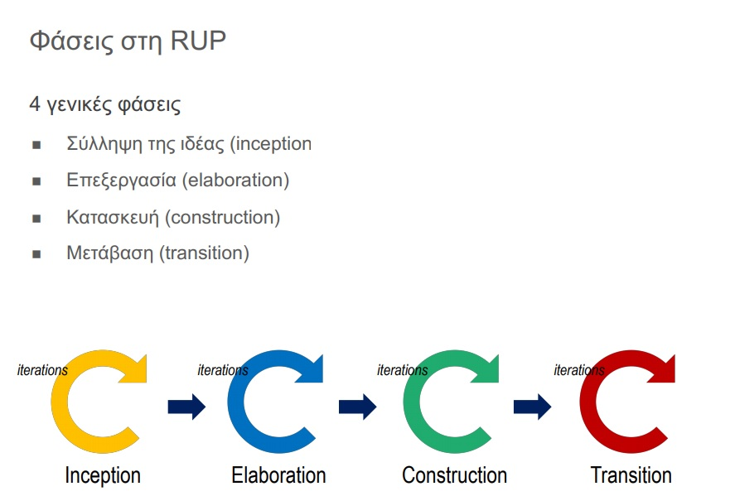

1^{η} φάση (Σύλληψη της ιδέας)

Σε αυτήν τη φάση σκεφτήκαμε την δημιουργία μιας εφαρμογής στην οποία ο καθηγητής-χρήστης μπορεί να στέλνει συστατικές επιστολές στους ενδιαφερόμενους φοιτητές.

2^{η} φάση(Επεξεργασία)
Προκειμένου να υλοποιηθεί η συγκεκριμένη ιδέα οι πόροι που απαιτούνται είναι μια βάση δεδομένων με τους ενδιαφερομένους φοιτητικές καθώς και μια διαδικασία κατά την οποία θα κρίνεται ποιος είναι ικανός για να λάβει συστατική επιστολή.

3^{η} φάση(Κατασκευή)
Στην φάση της κατασκευής δημιουργήσαμε μία βάση δεδομένων στην οποία δημιουργήσαμε έναν πίνακα με τα στοιχεία των φοιτητών και την συνδέσαμε με την εφαρμογή desktop που υλοποιήσαμε στο περιβάλλον του intellij.

4^{η} φάση(Μετάβαση)
Με τα δεδομένα της φάσης κατασκευής καταλήξαμε σε ένα ολοκληρωμένο πρόγραμμα απόδοσης συστατικών επιστολών.

- Φάση: Έναρξη (Inception)
  - Σύλληψη απαιτήσεων

  - Ανάλυση-Σχεδιασμός

    - Διαγράμματα Περιπτώσεων Χρήσης

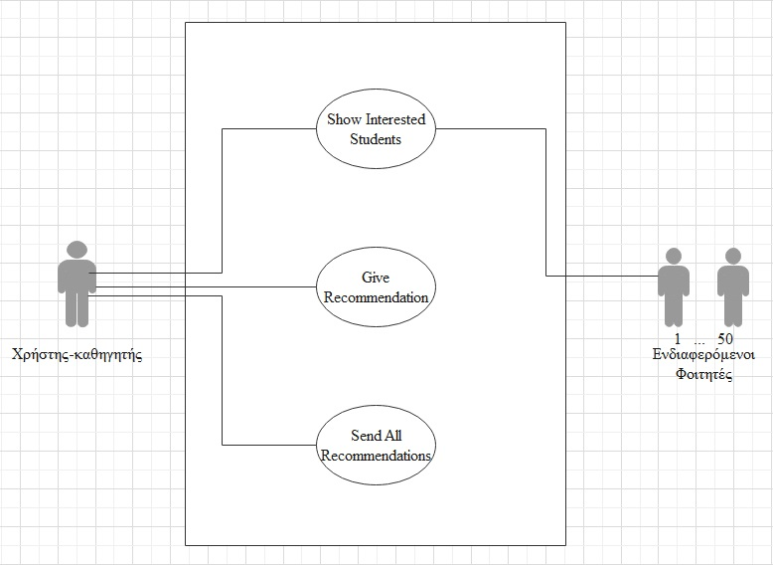

    - Διαγράμματα Τάξεων

Τα διαγράμματα τάξεων UML είναι το στήριγμα της αντικειμενοστραφούς ανάλυσης και σχεδιασμού. Τα διαγράμματα τάξεων UML παρουσιάζουν τις τάξεις του συστήματος, αλληλεξαρτήσεών τους (συμπεριλαμβανομένης της κληρονομιάς, της συνάθροισης, και της ένωσης), και των διαδικασιών και των ιδιοτήτων των τάξεων. Τα διαγράμματα τάξεων χρησιμοποιούνται για πολλούς σκοπούς, αλλά κυρίως για να διαμορφώνουν έναν λεπτομερή σχεδιασμό του συστήματος. Ένα διάγραμμα τάξης περιγράφει τους τύπους των αντικειμένων στο σύστημα και τα διάφορα είδη στατικών σχέσεων που υπάρχουν μεταξύ τους (αμφίδρομες και μονόδρομες συσχετίσεις, υπότυποι, πολλαπλότητα, κληρονομικότητα, κλπ.). Στα διαγράμματα αυτά αποτυπώνονται ακόμα οι ιδιότητες των τάξεων και οι λειτουργίες αυτών.
Οι τάξεις (classes) αποτελούν τη βάση της κατασκευής οποιουδήποτε αντικειμενοστραφούς συστήματος. Σκοπός του διαγράμματος τάξεων (class diagram) δεν είναι η απεικόνιση αυτών των αλληλεπιδράσεων, αλλά η απεικόνιση της στατικής δομής του συστήματος.
Μια τάξη σχεδιάζεται ως ένα ορθογώνιο με τρία τμήματα. Το πρώτο τμήμα περιέχει το όνομα της τάξης, το δεύτερο περιέχει τα χαρακτηριστικά της τάξης και το τρίτο της λειτουργίες της. Στο πληροφοριακού σύστημα της ιστοσελίδας μας, με βάση τις απαιτήσεις που συλλέξαμε νωρίτερα, έχουμε θεωρήσει τις ακόλουθες τάξεις:
Foithths: Είναι η τάξη που αναφέρεται στους ενδιαφερόμενους φοιτητές για συστατική επιστολή.
App1: Είναι η κλάση που αναφέρεται στην πρώτη φόρμα που εμφανίζεται στον χρήστη (καθηγητή) με το άνοιγμα της εφαρμογής.
App2: Είναι η κλάση που αναφέρεται στην δεύτερη φόρμα που εμφανίζει όλους τους ενδιαφερόμενους φοιτητές και δίνει την δυνατότητα στον καθηγητή να φιλτράρει τα στοιχεία των φοιτητών και στην συνέχεια να διαλέξει σε ποιους φοιτητές θα δώσει συστατική επιστολή.
App3: Είναι η κλάση που αναφέρεται στην τρίτη φόρμα που εμφανίζεται στον χρήστη (καθηγητή), στην οποία εμφανίζονται οι φοιτητές που επέλεξε ο καθηγητής και του δίνεται η δυνατότητα να επιλέξει για τον κάθε φοιτητή ένα από τα αποθηκευμένα πρότυπα συστατικών επιστολών.
ConnectionDatabase: Είναι η κλάση που αναφέρεται στην βάση δεδομένων των φοιτητών. Τα δεδομένα της βάσης αυτής είναι τα εξής στοιχεία των φοιτητών:
- AM: Αριθμός Μητρώου
- First_Name: Όνομα
- Last_Name: Επίθετο
- Course1: Βαθμός Μάθημα 1
- Course2: Βαθμός Μάθημα 2
- Course3: Βαθμός Μάθημα 3
- Course4: Βαθμός Μάθημα 4
- Course5: Βαθμός Μάθημα 5
- Course6: Βαθμός Μάθημα 6
- Course7: Βαθμός Μάθημα 7
- Course8: Βαθμός Μάθημα 8
- Course9: Βαθμός Μάθημα 9
- Course10: Βαθμός Μάθημα 10
- ΜΟ: Μέσος Όρος Μαθημάτων για κάθε φοιτητή

Η κλάση App2 σχετίζεται με τον φοιτητή με σχέση 1-*(ένα προς πολλά), καθώς ο καθηγητής μέσω της δεύτερης φόρμας μπορεί να επιλέξει πολλούς φοιτητές.

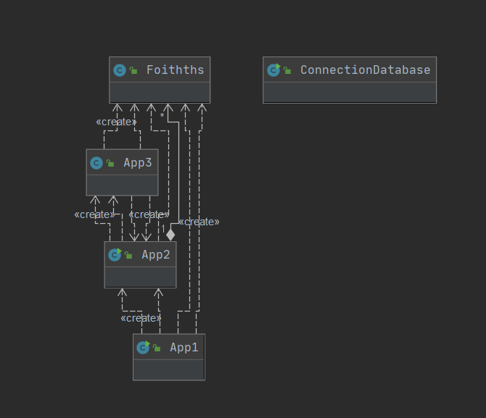

- Φάση: Εκπόνηση Μελέτης (Elaboration)
  - Ανάλυση-Σχεδιασμός
    - Διαγράμματα Περιπτώσεων Χρήσης (2^{η} έκδοση)

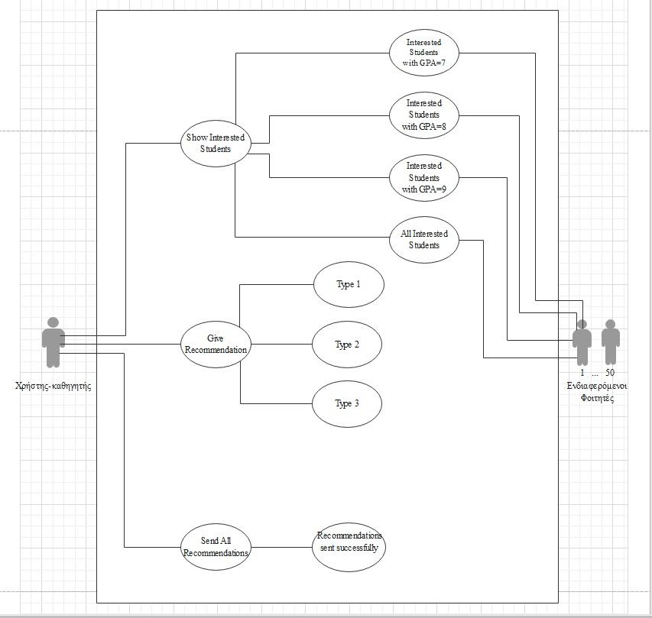

    - Διαγράμματα Τάξεων (2^{η} έκδοση)

Το τροποποιημένο διάγραμμα τάξεων για την εφαρμογή παράδοσης συστατικών επιστολών μας φαίνεται παρακάτω. Υπάρχουν 5 τάξεις, η τάξη των φοιτητών(Foithths), η τάξη της πρώτης φόρμας(App1),η τάξη της δεύτερης φόρμας(App2) , η τάξη της τρίτης φόρμας(App3) και τέλος η τάξη που συνδέεται με την βάση δεδομένων των βαθμών των φοιτητών(ConnectionDatabase).

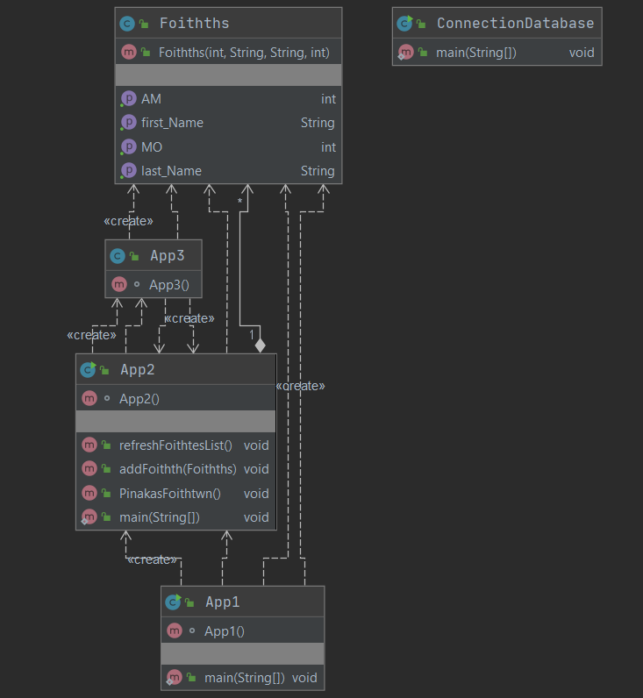

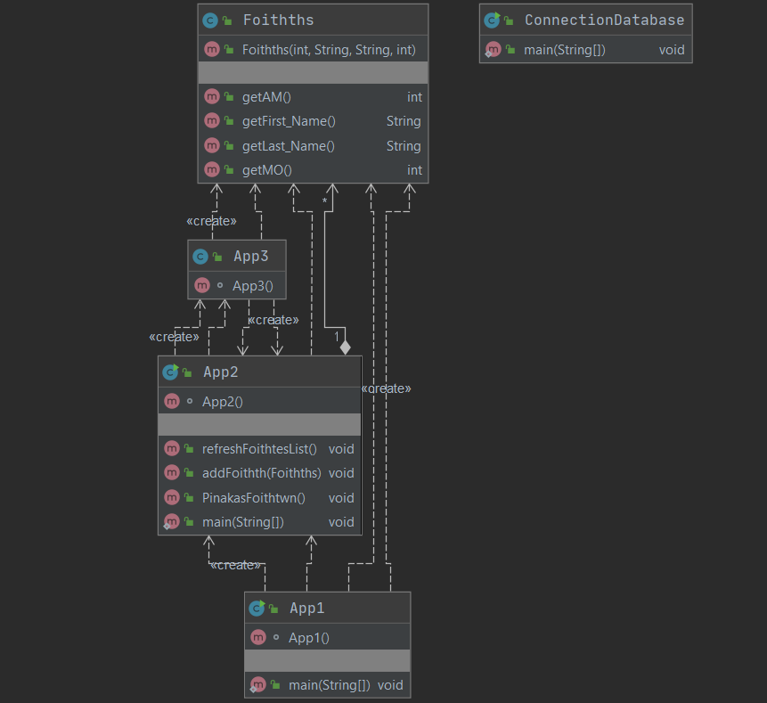

Στην τάξη Foithths παρατηρούμε τα εξής properties :

- ΑΜ: int
- first_Name: String
- last_Name: String
- MO: int
Στην τάξη αυτή παρατηρούνται οι εξής μεθόδοι:

- getΑΜ(): Επιστρέφει την τιμή ΑΜ
- getFirst_Name(): Επιστρέφει την τιμή first_Name
- getLast_Name(): Επιστρέφει την τιμή last_Name
- getMO(): Επιστρέφει την τιμή MO

Με την χρήση του Intellij για τα διαγράμματα τάξεων UML, οι παραπάνω μέθοδοι όταν επιλέγουμε να εμφανίσουμε τα properties δεν εμφανίζονται στο 3^{ο} μέρος του πίνακα της κλάσης Foithths καθώς με την πράσινη ένδειξη αριστερά από κάθε property εννοείτε η ύπαρξη των μεθόδων GET για καθένα από αυτά.

Όπως επίσης και τον constuctor Foithths (int, String, String, int)

Στην τάξη App1 παρατηρούμε τα εξής:

- Τον constuctor App1()
- Την μέθοδο main(String[]) void

Στην τάξη App2 παρατηρούμε τα εξής:

- Τον constuctor App2()

Καθώς και τις μεθόδους:

- refreshFoithtesList(): Αφαιρεί όλους του φοιτητές που ήταν ήδη στην λίστα των φοιτητών και προσθέτει τους καινούργιους.
- addFoithth(): Προσθέτει κάθε φοιτητή στην λίστα των ενδιαφερόμενων φοιτητών για συστατική επιστολή.
- PinakasFoithtwn(): Η μέθοδος που βάζει όλους τους ενδιαφερόμενους φοιτητές από την βάση δεδομένων στο αρχείο Bathmologies.
- Main(String[]): Η συνάρητη από την οποία τρέχει το εκτελέσιμο πρόγραμμα της φόρμας.

Στην τάξη App3 παρατηρούμε τα εξής:

- Τον constuctor App3()

Στην τάξη ConnectionDatabase παρατηρούμε τα εξής:

- Main(String[]): Η συνάρητη από την οποία τρέχει το εκτελέσιμο πρόγραμμα της φόρμας.

    - Διαγράμματα Αντικειμένων (1^{η} έκδοση)

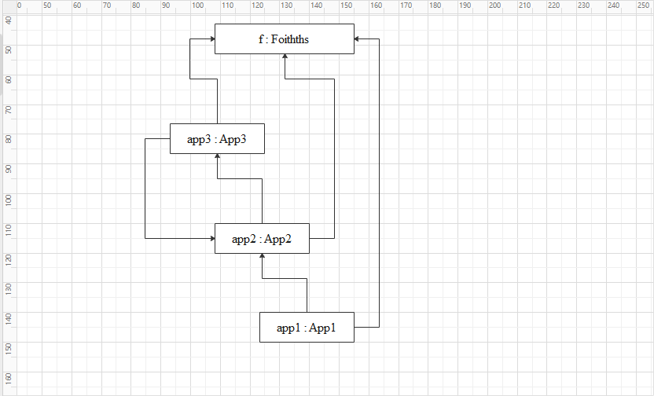

    - Διαγράμματα Συνεργασίας (1^{η} έκδοση)

Για την φόρμα App1:
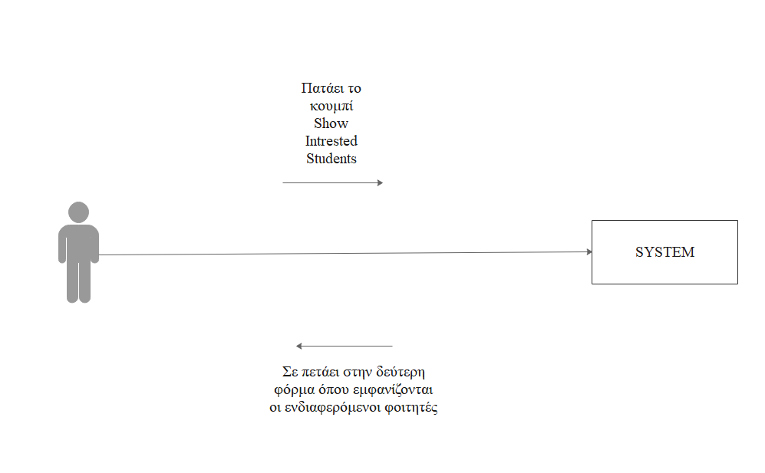

Για την φόρμα App2:
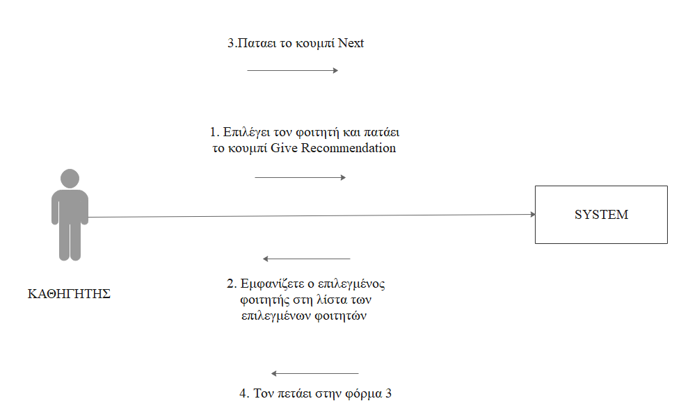
Για την φόρμα App3:

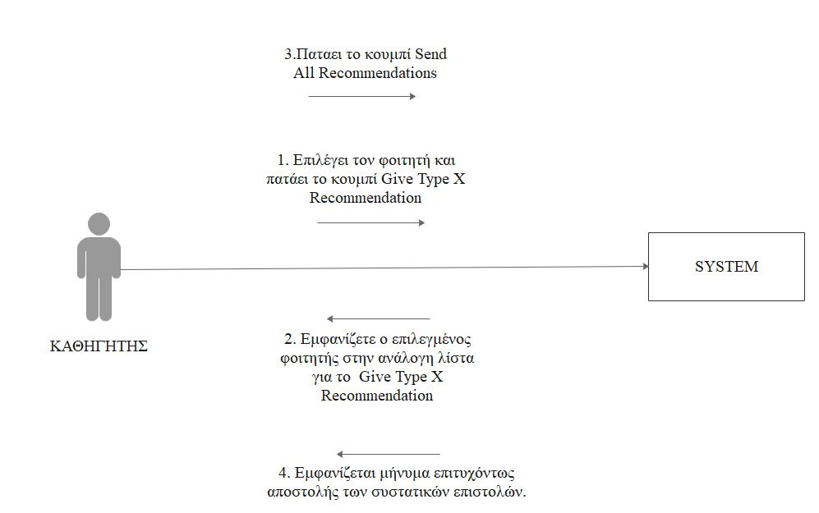

    - Διαγράμματα Σειράς (1^{η} έκδοση)
Τα διαγράμματα σειράς αναπαριστούν αλληλεπιδράσεις ανάμεσα στα αντικείμενα από μια χρονική άποψη. Σε αντίθεση με τα διαγράμματα συνεργασίας, το περιβάλλον των αντικειμένων δεν αναπαρίσταται σαφώς. Η αναπαράσταση επικεντρώνεται στην έκφραση των αλληλεπιδράσεων.

Ένα διάγραμμα σειράς αναπαριστά μια αλληλεπίδραση ανάμεσα σε αντικείμενο αναπαρίσταται με ένα ορθογώνιο και μία κάθετη γραμμή, που καλείται γραμμή ζωής του αντικειμένου.
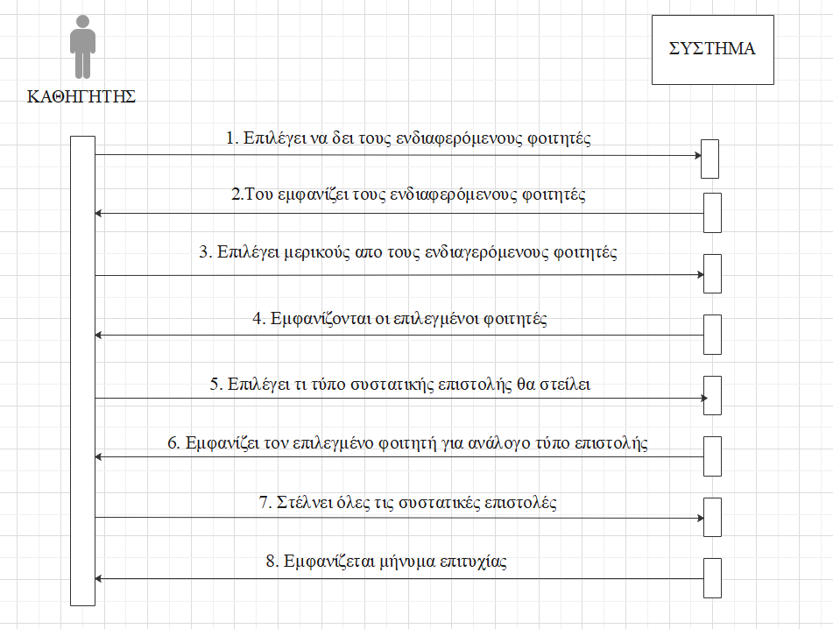

    - Διαγράμματα Δραστηριοτήτων (1^{η} έκδοση)

Ένα διάγραμμα δραστηριοτήτων είναι μια παραλλαγή των διαγραμμάτων καταστάσεων οργανωμένο σύμφωνα με ενέργειες. Στόχος τους είναι κυρίως η αναπαράσταση της εσωτερικής συμπεριφοράς μιας μεθόδου ή μιας περίπτωσης χρήσης σαν μια ακολουθία βημάτων.

Τα σύμβολα που χρησιμοποιούνται για τον σχεδιασμό αυτών των διαγραμμάτων είναι τα ίδια με τα διαγράμματα καταστάσεων απλά η σημασία τους αλλάζει. Ποιο συγκεκριμένα οι αρχική και τελική κατάσταση θεωρείται η αρχή και το τέλος της λειτουργίας ενώ οι λεγόμενες ενδιάμεσες καταστάσεις αποτελούν της δραστηριότητες της λειτουργίας . Τέλος οι δραστηριότητες συνδέονται με αυτόματες μεταβάσεις που αναπαρίστανται με βέλη.

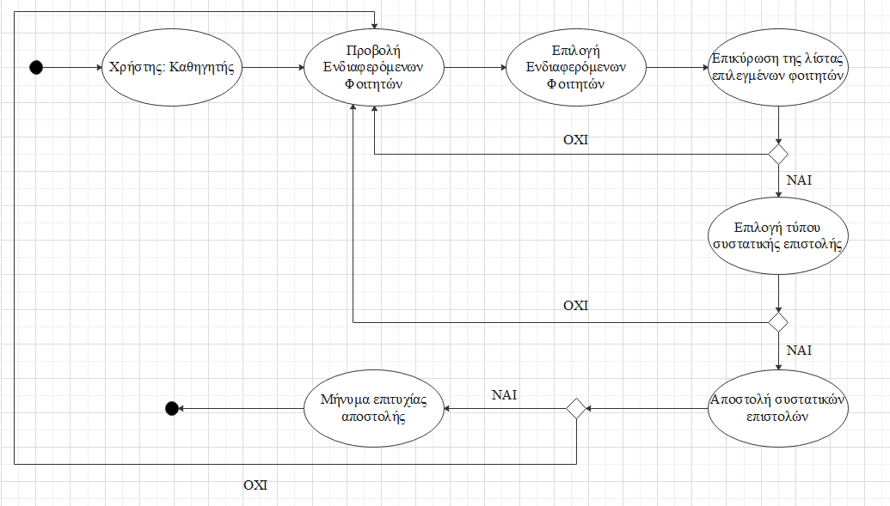

    - Διαγράμματα Καταστάσεων (1^{η} έκδοση)

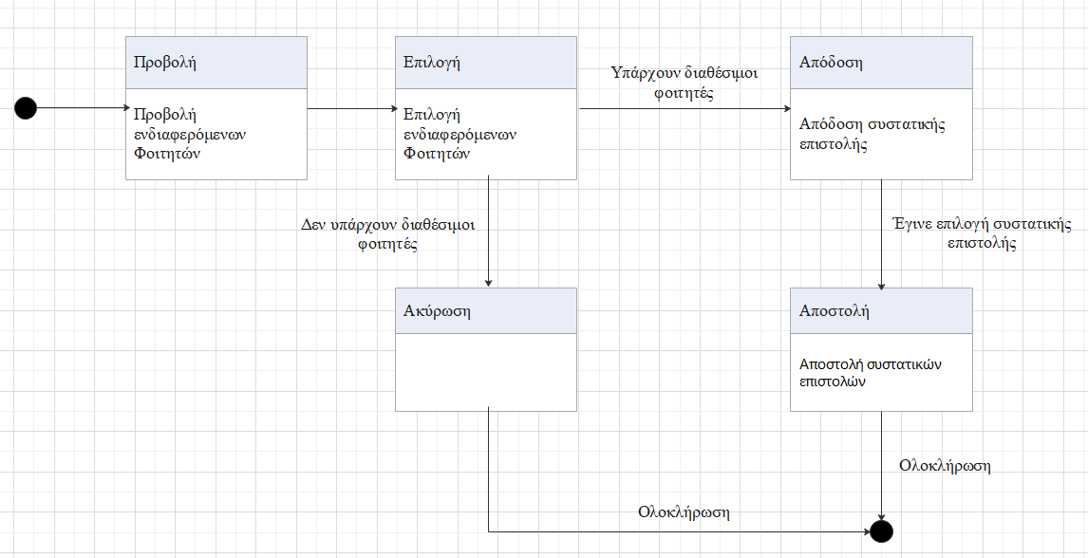

    - Διαγράμματα Εξαρτημάτων (1^{η} έκδοση)

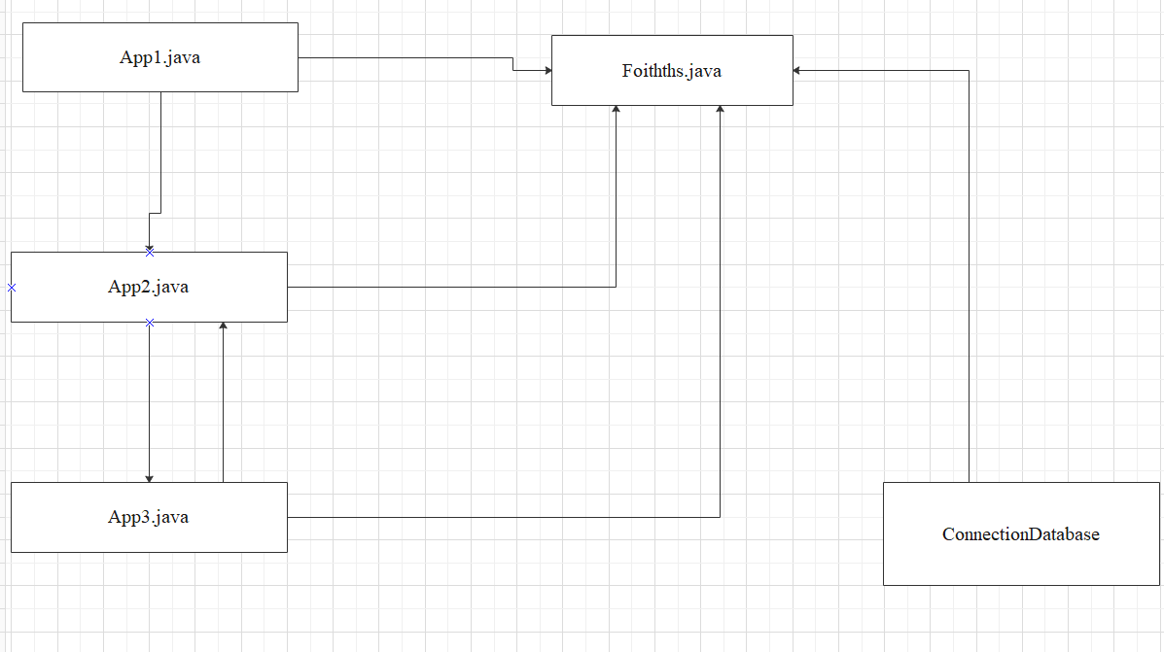

    - Διαγράμματα Διανομής (1^{η} έκδοση)

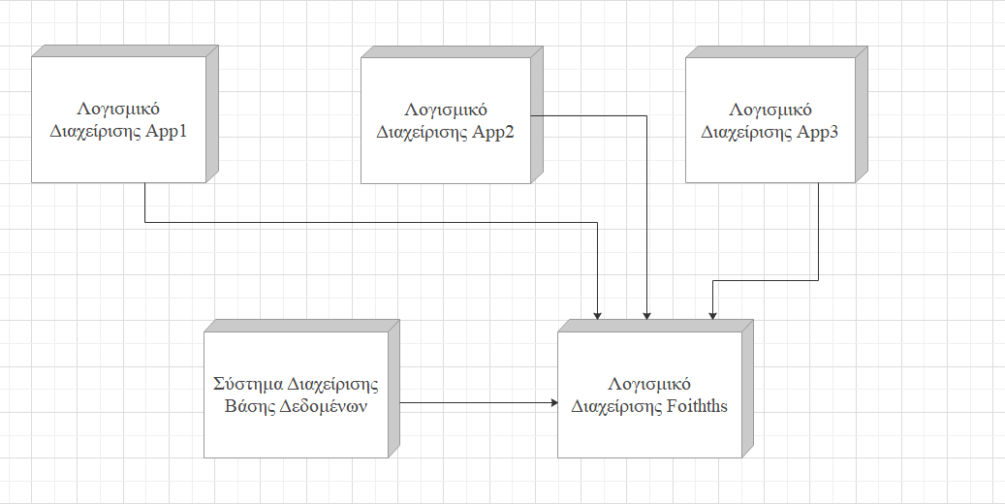

  - Υλοποίηση-Έλεγχος
    - Υλοποίηση: 1^{η} εκτελέσιμη έκδοση

Στο πλαίσιο της 1η εκτελέσιμης έκδοσης:
- Δημιουργήσαμε την βάση δεδομένων μας με τον πίνακα BathmoiFoithtwn στον οποίο καταχωρήσαμε τον αριθμό μητρώου του κάθε φοιτητή, το όνομα του, το επώνυμο του, τους βαθμούς του σε κάθε ένα από τα δέκα μαθήματα, καθώς και τον μέσο όρο του από αυτούς τους βαθμούς.
- Στην συνέχεια συνδέσαμε την βάση μας στο project μας στο περιβάλλον του Intellij.
- Σε αυτό το project δημιουργήσαμε την πρώτη GUI Form με όνομα App1 και ένα κουμπί Show Interested Foithtes
- Έπειτα δημιουργήσαμε την δεύτερη μας φόρμα App2 στην οποία μεταβαίνουμε μέσω του προαναφερθέντος κουμπιού μας. Εκεί ο χρήστης-καθηγητής επιλέγει τους φοιτητές στους οποίους επιθυμεί να δώσει συστατική επιστολή.
- Σε αυτήν την φόρμα επίσης υπάρχει το κουμπί Next για την μετάβαση στην τρίτη και τελευταία φόρμα της εφαρμογής μας
- Η τρίτη φόρμα ονομάζεται App3 και σε αυτήν ο χρήστης δίνει σε κάθε επιλεγμένο φοιτητή τον τύπο συστατικής επιστολής που πιστεύει ότι του αξίζει
- Τέλος, φτιάχνουμε το κουμπί Sent All Recommendations με το οποίο ολοκληρώνεται η διαδικασία εμφανίζοντας το κατάλληλο μήνυμα.

    - Αναφορά ελέγχου για την 1^{η} εκτελέσιμη έκδοση

Οι έλεγχοι που έγιναν στην 1η εκτελέσιμη έκδοση του λογισμικού, κατέδειξαν τα εξής ζητήματα:
(i) Σύνδεση του πίνακα της βάσης δεδομένων με την εφαρμογή μας και εκχώρηση των δεδομένων στην λίστα που εμφανίζεται στο App. Έλεγχος της παραπάνω διαδικασίας.
(ii) Δημιουργία των Apps της εφαρμογής και έλεγχος της συνδεσιμότητας μεταξύ τους μέσω των λειτουργικών κουμπιών μετάβασης από την μία στην άλλη.
(iii) Εισαγωγή στο τέλος της κλάσης του κάθε κουμπιού της συνάρτησης dispose() έτσι ώστε με το πάτημα του κάθε κουμπιού και την μετάβαση στο επόμενο App να κλείνει το προηγούμενο παράθυρο.

- Φάση: Κατασκευή (Construction)
  - Ανάλυση-Σχεδιασμός
    - Διαγράμματα Περιπτώσεων Χρήσης (3^{η} έκδοση)

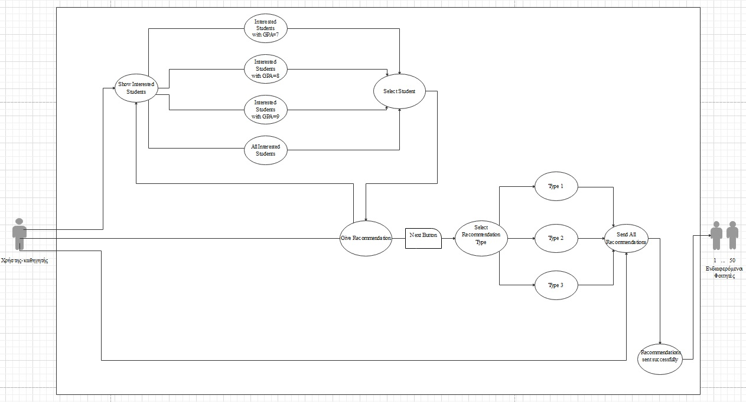

    - Διαγράμματα Τάξεων (3^{η} έκδοση)

Παρακάτω βλέπουμε το διάγραμμα Τάξεων 3^{η} έκδοση που είναι μια πλήρως αναλύτική εκδοχή του Διαγράμματος Τάξεων. Περιέχει όλα τα πεδία της κάθε φόρμας όπως JList, JButton, JPanel, DefaultListModel όπως επίσης και τα εξής:
Στην τάξη App2:
- static ArrayList<Foithths> foithtes : Είναι η λίστα όπου κρατάει όλους τους ενδιαφερόμενους φοιτητές ως αντικείμενα της κλάσης Foithths .
- static List<List<String>> Bathmoi : Είναι η λίστα όπου κρατάει όλους τους ενδιαφερόμενους φοιτητές που έχουν καταχωρηθεί στην βάση δεδομένων καθώς και όλα τα στοιχεία των βαθμών τους.
- static ArrayList<String> selectedFoithtes : Είναι η λίστα με τους φοιτητές που επιλέγει ο καθηγητής να δώσει συστατική επιστολή.

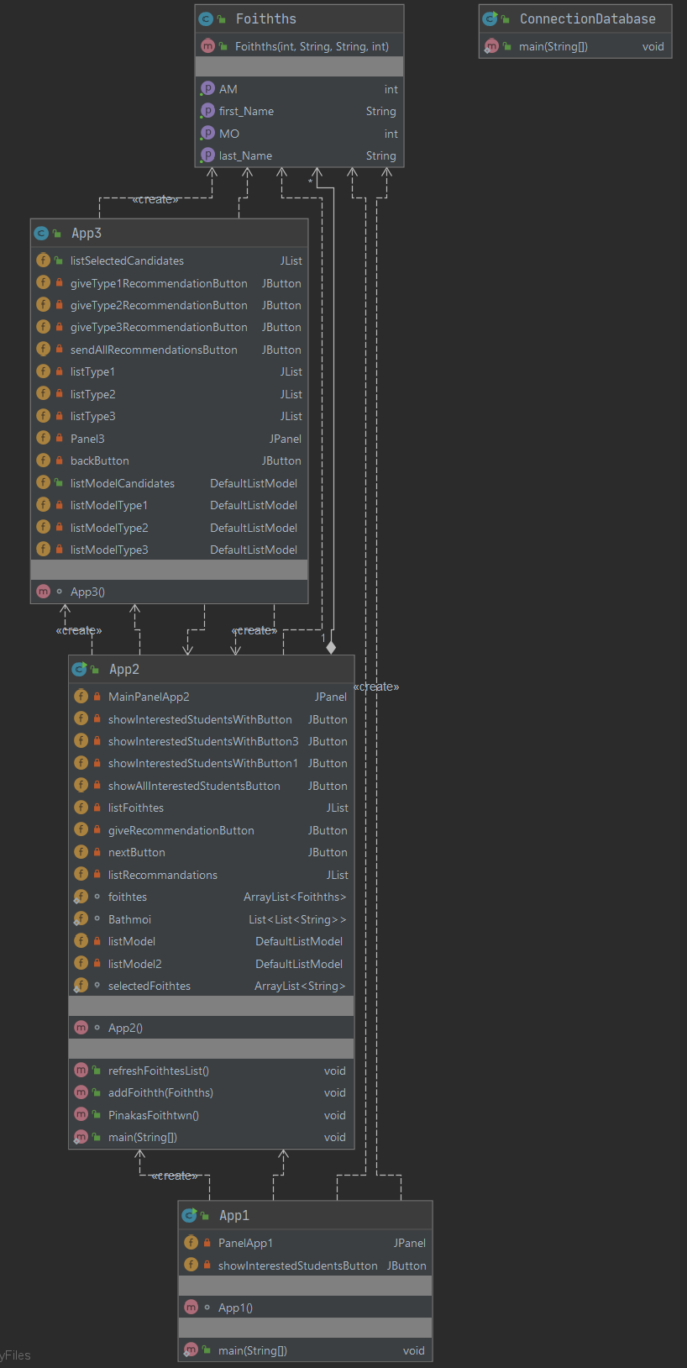

    - Διαγράμματα Αντικειμένων (2^{η} έκδοση)

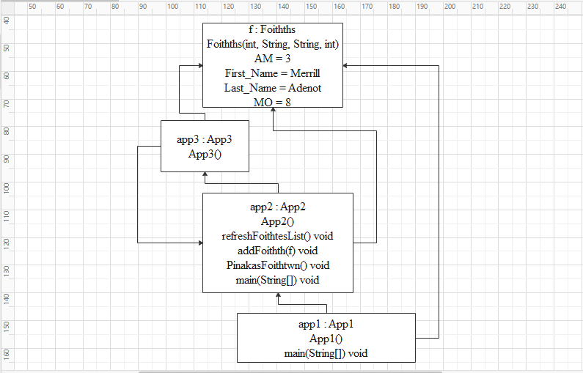

    - Διαγράμματα Συνεργασίας (2^{η} έκδοση)

Για την φόρμα App1:
Για την φόρμα App2:

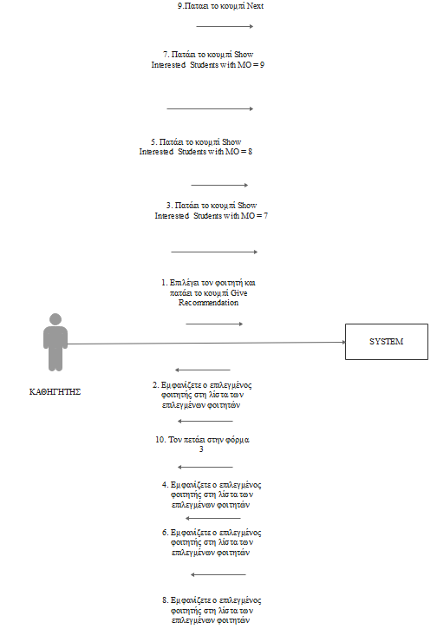

Για την φόρμα App3:
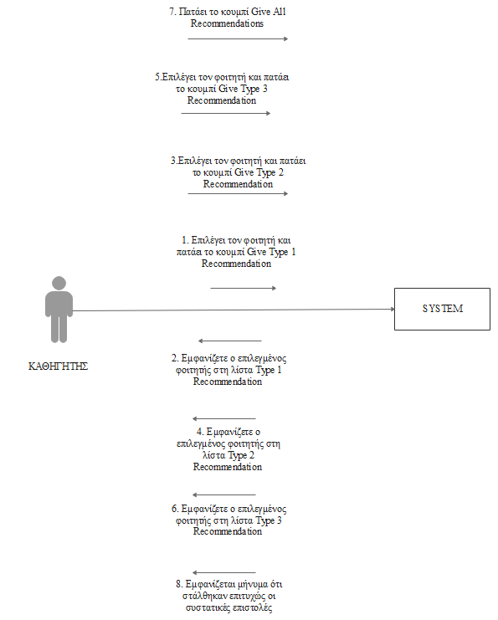

    - Διαγράμματα Σειράς (2^{η} έκδοση)

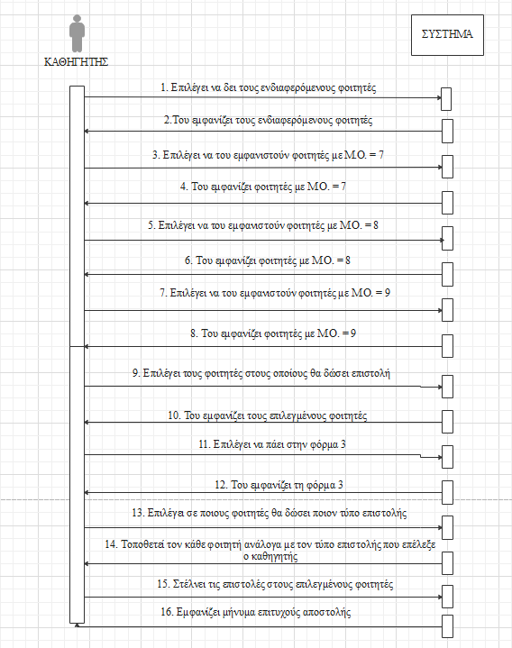

    - Διαγράμματα Δραστηριοτήτων (2^{η} έκδοση)

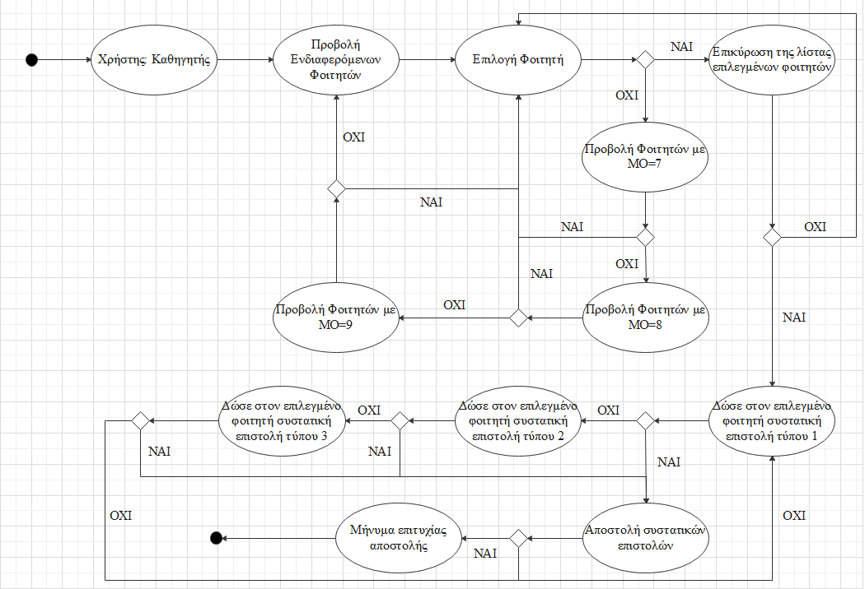

    - Διαγράμματα Καταστάσεων (2^{η} έκδοση)

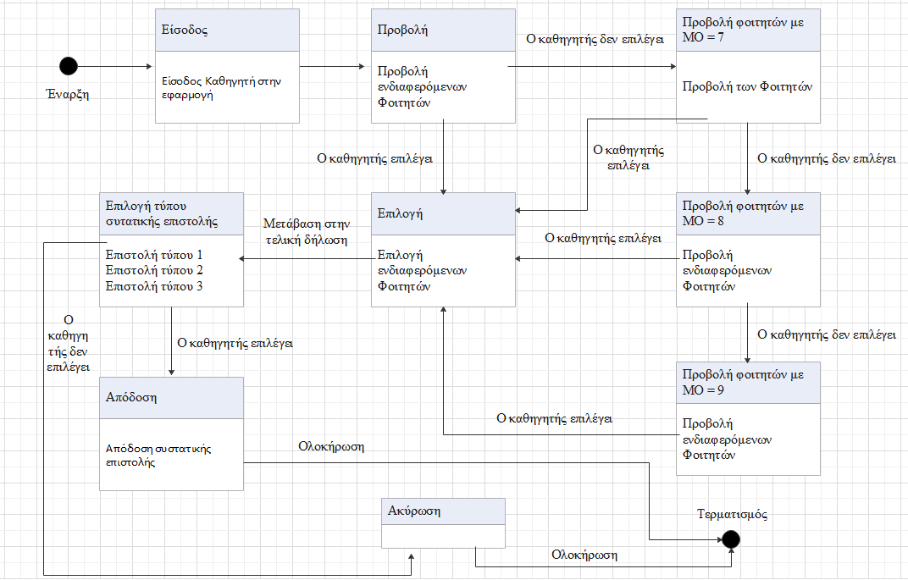

    - Διαγράμματα Εξαρτημάτων (2^{η} έκδοση)

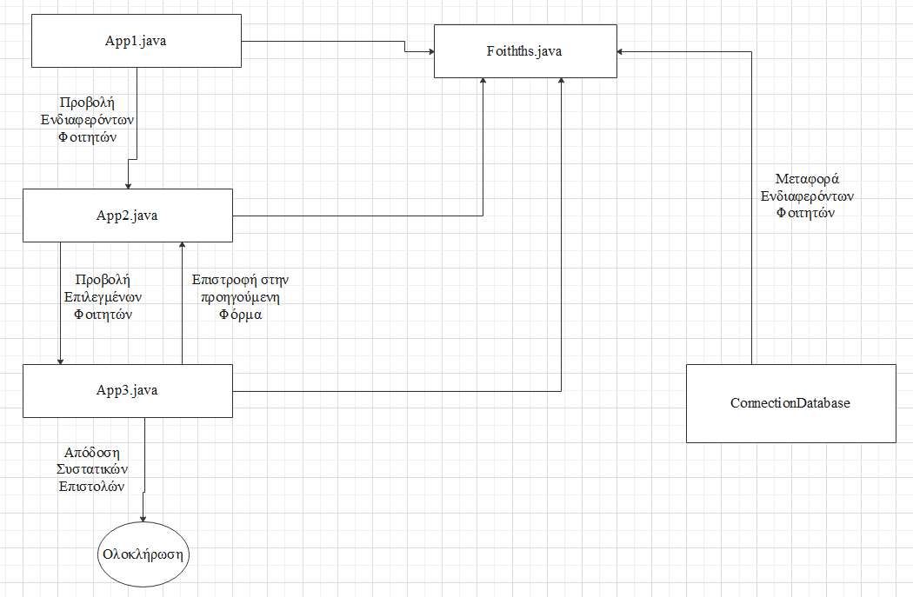

    - Διαγράμματα Διανομής (2^{η} έκδοση)

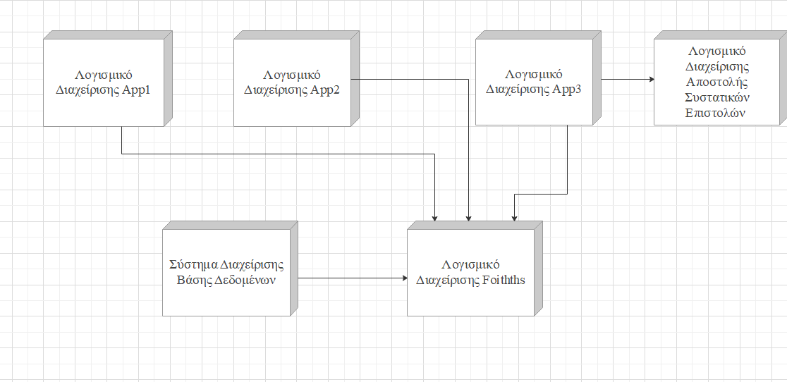

5.2 Υλοποίηση-Έλεγχος
5.2.1 Υλοποίηση: Τελική εκτελέσιμη έκδοση

Δημιουργήσαμε την βάση δεδομένων μας με τον πίνακα BathmoiFoithtwn στον οποίο καταχωρήσαμε τον αριθμό μητρώου του κάθε φοιτητή, το όνομα του, το επώνυμο του, τους βαθμούς του σε κάθε ένα από τα δέκα μαθήματα, καθώς και τον μέσο όρο του από αυτούς τους βαθμούς.
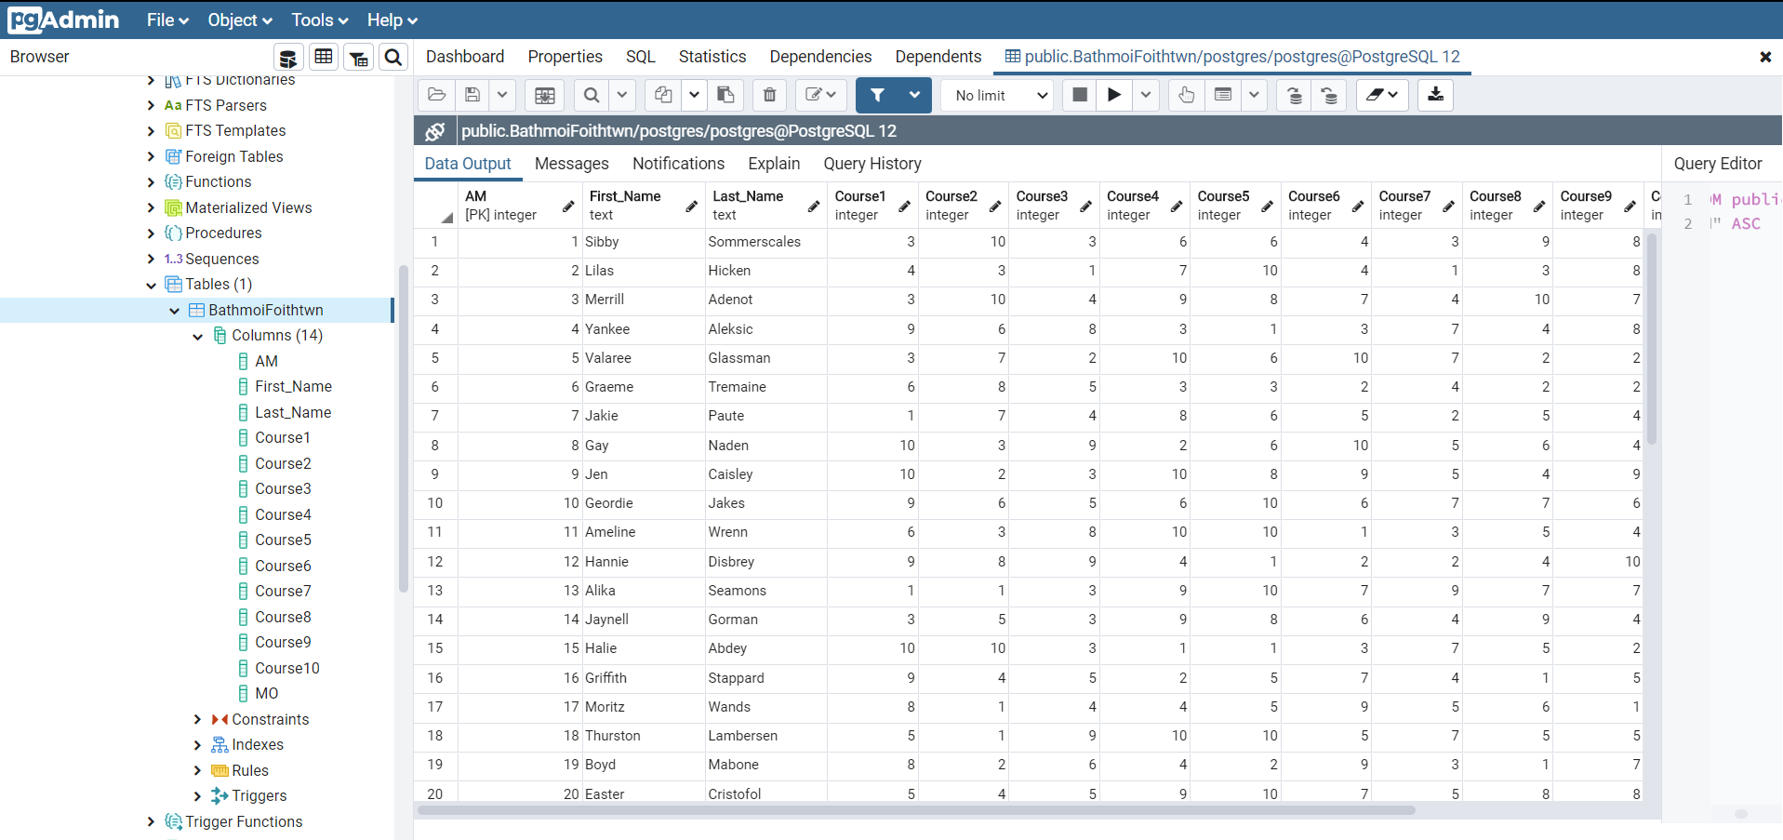

Με την έναρξη της εφαρμογής εμφανίζεται αυτή η φόρμα:



Πατώντας το κουμπί Show interested stundets μεταφερόμαστε στην δεύτερη φόρμα.

Ο καθηγητής φιλτράρει το αποτέλεσμα των προβαλλόμενων φοιτητών για τους οποίους ο μέσος όρος είναι ίσος με 7, επιλέγει τον φοιτητή και στην συνέχεια με το κουμπί Give Recommendation τον βάζει στην λίστα των επιλεγμένων φοιτητών.

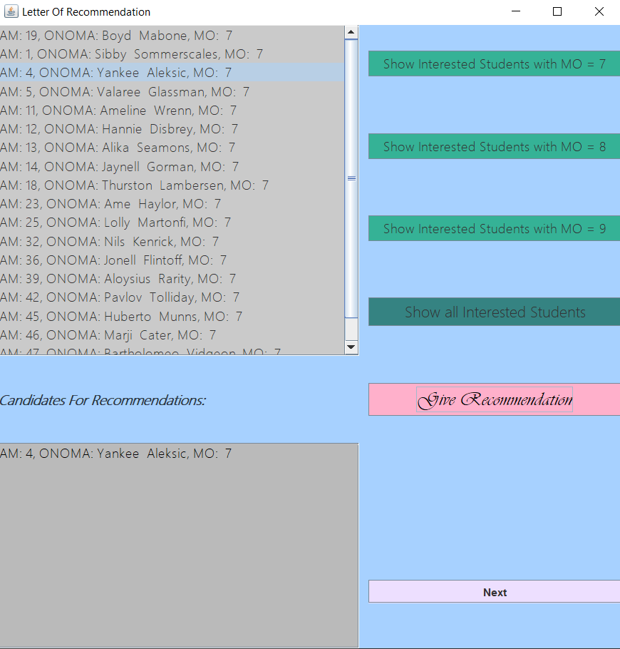

Ο καθηγητής φιλτράρει το αποτέλεσμα των προβαλλόμενων φοιτητών για τους οποίους ο μέσος όρος είναι ίσος με 8, επιλέγει τον φοιτητή και στην συνέχεια με το κουμπί Give Recommendation τον βάζει στην λίστα των επιλεγμένων φοιτητών.

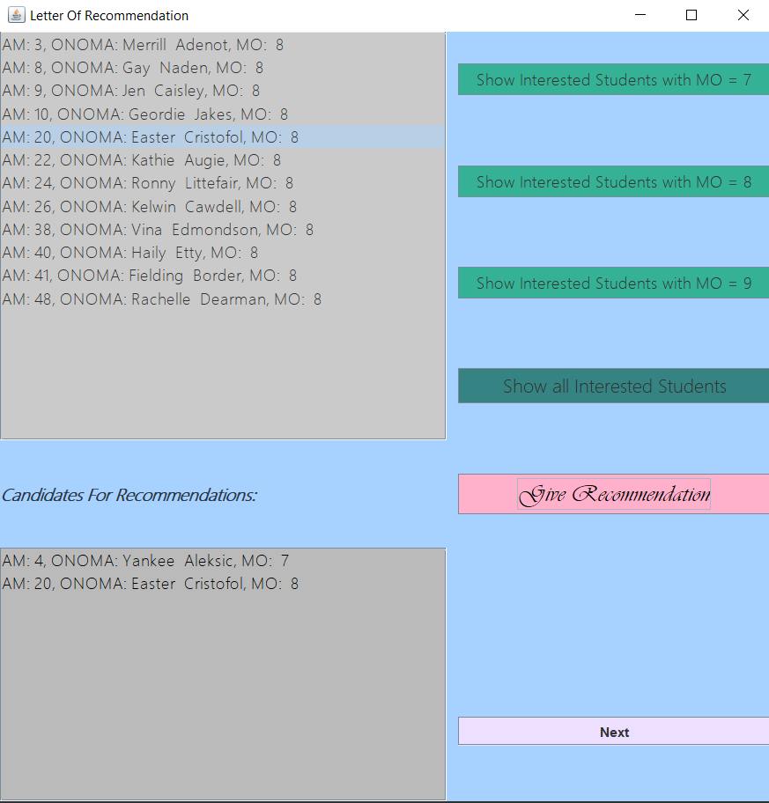

Ο καθηγητής φιλτράρει το αποτέλεσμα των προβαλλόμενων φοιτητών για τους οποίους ο μέσος όρος είναι ίσος με 9, επιλέγει τον φοιτητή και στην συνέχεια με το κουμπί Give Recommendation τον βάζει στην λίστα των επιλεγμένων φοιτητών.

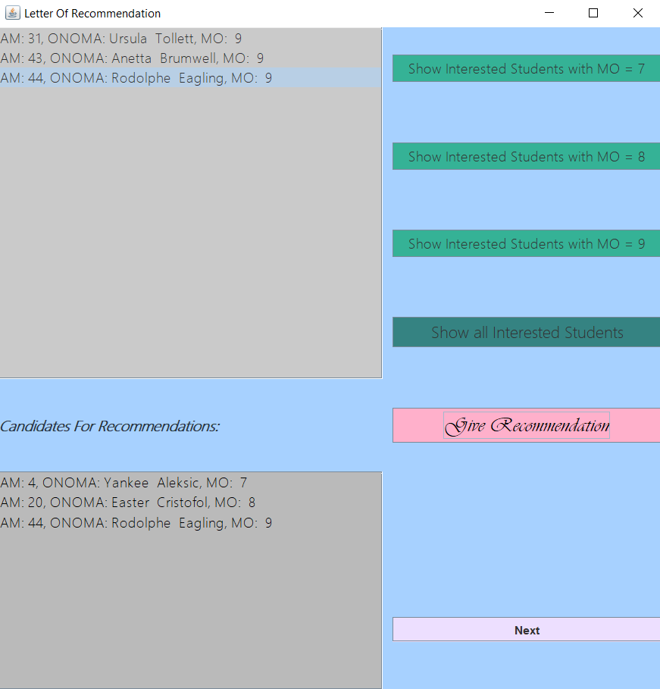

Πατώντας το κουμπί Next ο καθηγητής μεταφέρεται στην 3η και τελευταία φόρμα της εφαρμογής.

Πάνω αριστερά εμφανίζονται οι επιλεγμένοι φοιτητές.

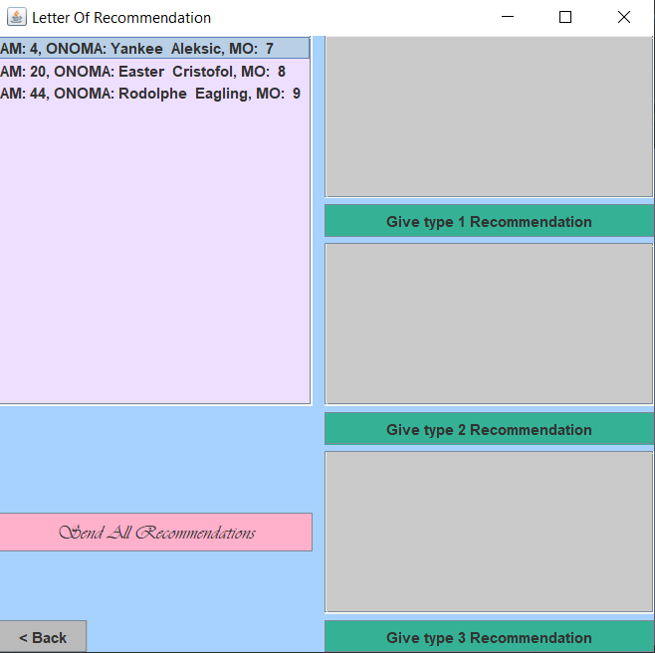

Ο καθηγητής επιλέγει ποιος φοιτητής θα πάρει τον κάθε τύπο επιστολής πατώντας στο εκάστοτε κουμπί επιλογής τύπου συστατικής επιστολής.

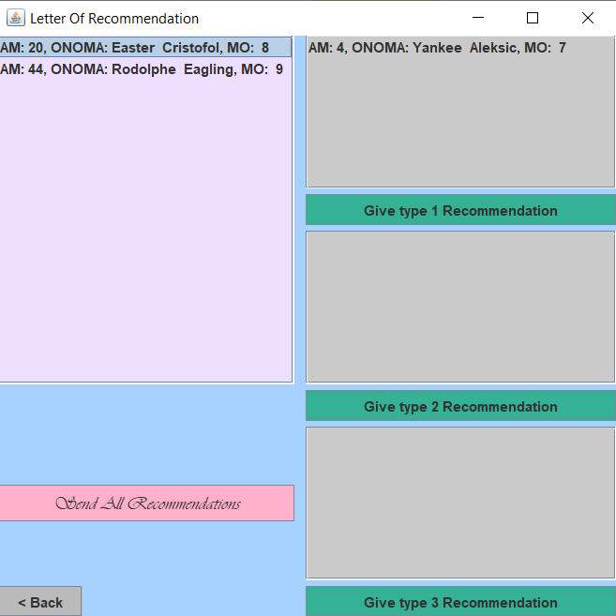

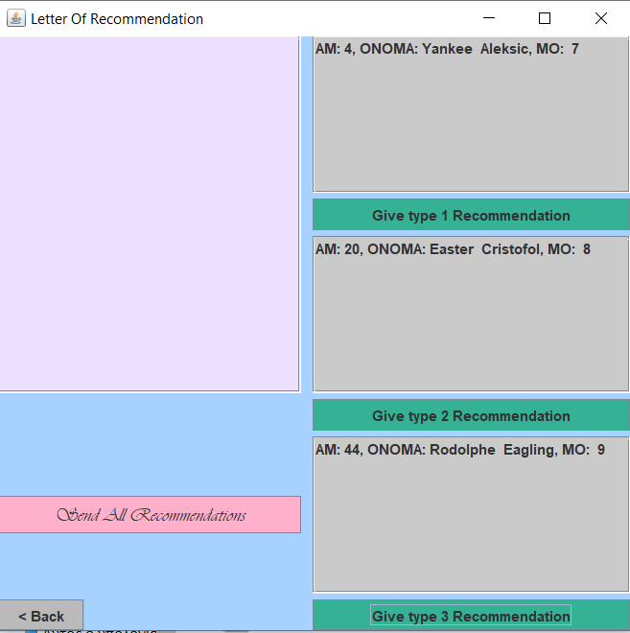

Η διαδικασία ολοκληρώνεται πατώντας το κουμπί Send All Recommendations όπου εμφανίζεται ένα μήνυμα επιτυχίας.

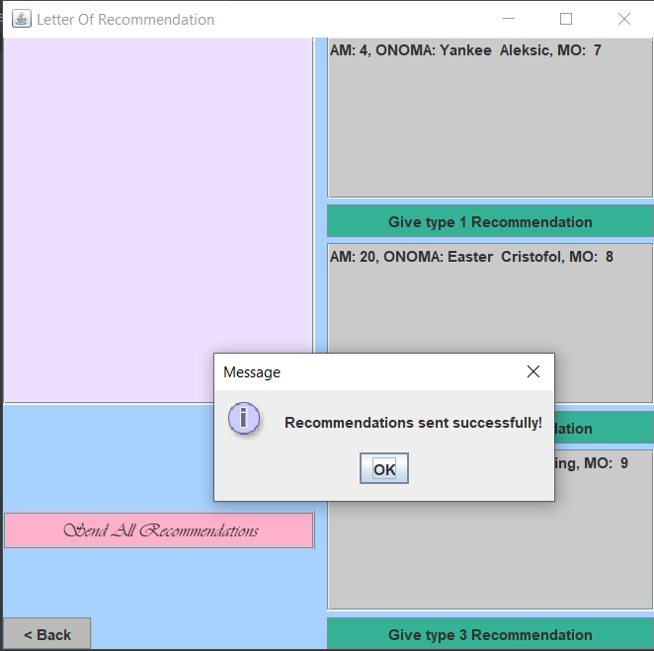

5.2.2 Αναφορά ελέγχου για την τελική εκτελέσιμη έκδοση

Η αναφορά ελέγχου της τελικής έκδοσης ανέφερε τα εξής:
(i) Δεν υπάρχει ακριβής συνδεσιμότητα του πίνακα της βάσης δεδομένων με την λίστα του Αpp1 του προγράμματος με αποτέλεσμα να μην ανανεώνεται η λίστα σε περίπτωση που αλλάξει ο πίνακας της βάσης.
(ii) Όταν ανοίγει το πρώτο παράθυρο της εφαρμογής αλλά και τα υπόλοιπα, το μέγεθος τους είναι δυσανάλογο και δεν ανοίγουν σε λειτουργία full screen.

6. Εγχειρίδιο Χρήστη
  - Σύντομη παρουσίαση του προγράμματος

0.Έναρξη προγράμματος.
1. Προβολή ενδιαφερόμενων φοιτητών.
2. Επιλογή φοιτητών.
3. Επιλογή τύπου συστατικής επιστολής.
4. Απόδοση συστατικών επιστολών.
5. Τέλος προγράμματος.

  - Παρουσίαση σεναρίων λειτουργίας

App1
Σε αυτή την σελίδα υπάρχουν τα εξής:

1.Επικεφαλίδα Σελίδας «Letter Of Recommendation»
2.Κουμπί «Show Interested Students»

1. Η επικεφαλίδα γνωστοποιεί στον χρήστη το περιεχόμενο της εφαρμογής.
2. Κάνοντας κλικ στο κουμπί «Show Interested Students» ο χρήστης μεταφέρεται στην επόμενη σελίδα «App2»

App2
Σε αυτή την σελίδα υπάρχουν τα εξής:

1.Λίστα Ενδιαφερόμενων Φοιτητών
2.Κουμπί « Show Interested Students with MO=7»
3. Κουμπί « Show Interested Students with MO=8»
4. Κουμπί « Show Interested Students with MO=9»
5. Κουμπί « Show All Interested Students»
6. Κουμπί « Give Recommendation»
7. Λίστα Επιλεγμένων Φοιτητών
8. Κουμπί « Next»

1. Η Λίστα Ενδιαφερόμενων Φοιτητών προβάλει όλους τους ενδιαφερόμενους φοιτητές οι οποίοι επιθυμούν να λάβουν συστατική επιστολή. Η συγκεκριμένη λίστα εμφανίζει φοιτητές ανάλογα με τις επιλογές που θα πραγματοποιήσει ο χρήστης στη συνέχεια.
2. Αυτό το κουμπί εμφανίζει στην «Λίστα Ενδιαφερόμενων Φοιτητών» όλους τους ενδιαφερόμενους φοιτητές οι οποίοι επιθυμούν να λάβουν συστατική επιστολή και έχουν μέσο όρο (ΜΟ=7).
3. Αυτό το κουμπί εμφανίζει στην «Λίστα Ενδιαφερόμενων Φοιτητών» όλους τους ενδιαφερόμενους φοιτητές οι οποίοι επιθυμούν να λάβουν συστατική επιστολή και έχουν μέσο όρο (ΜΟ=8).
4. Αυτό το κουμπί εμφανίζει στην «Λίστα Ενδιαφερόμενων Φοιτητών» όλους τους ενδιαφερόμενους φοιτητές οι οποίοι επιθυμούν να λάβουν συστατική επιστολή και έχουν μέσο όρο (ΜΟ=9).
5. Αυτό το κουμπί εμφανίζει στην «Λίστα Ενδιαφερόμενων Φοιτητών» όλους τους ενδιαφερόμενους φοιτητές οι οποίοι επιθυμούν να λάβουν συστατική επιστολή.
6. Κάνοντας κλικ στο κουμπί « Give Recommendation» ο φοιτητής , που επέλεξε ο χρήστης- καθηγητής, προστίθεται στη Λίστα Επιλεγμένων Φοιτητών.
7. Η Λίστα Επιλεγμένων Φοιτητών εμφανίζει όλους τους φοιτητές τους οποίους επέλεξε ο χρήστης- καθηγητής να δώσει συστατική επιστολή.
8. Κάνοντας κλικ στο κουμπί «Next» ο χρήστης μεταφέρεται στην App3.

App3
Σε αυτή την σελίδα υπάρχουν τα εξής:

1. Κουμπί «Back»
2. Λίστα Επιλεγμένων Φοιτητών
3. Κουμπί «Give Type 1 Recommendation»
4. Λίστα Φοιτητών τύπου 1
5. Κουμπί «Give Type 2 Recommendation»
6. Λίστα Φοιτητών τύπου 2
7. Κουμπί «Give Type 3 Recommendation»
8. Λίστα Φοιτητών τύπου 3
9. Κουμπί «Send All Recommendations»

1. Κάνοντας κλικ στο Κουμπί «Back» ο χρήστης μεταφέρεται πίσω στην App2.
2. Η Λίστα Επιλεγμένων Φοιτητών εμφανίζει όλους τους φοιτητές τους οποίους επέλεξε ο χρήστης- καθηγητής να δώσει συστατική επιστολή.
3. Κάνοντας κλικ σε αυτό το κουμπί, ο επιλεγμένος φοιτητής μεταφέρεται στην Λίστα φοιτητών τύπου 1
4. Λίστα Φοιτητών τύπου 1, εμφανίζει τους φοιτητές στους οποίους ο χρήστης- καθηγητής έχει επιλέξει να τους αποδώσει συστατική επιστολή τύπου 1.
5. Κάνοντας κλικ σε αυτό το κουμπί, ο επιλεγμένος φοιτητής μεταφέρεται στην Λίστα φοιτητών τύπου 2
6. Λίστα Φοιτητών τύπου 2, εμφανίζει τους φοιτητές στους οποίους ο χρήστης- καθηγητής έχει επιλέξει να τους αποδώσει συστατική επιστολή τύπου 2.
7. Κάνοντας κλικ σε αυτό το κουμπί, ο επιλεγμένος φοιτητής μεταφέρεται στην Λίστα φοιτητών τύπου 3
8. Λίστα Φοιτητών τύπου 3, εμφανίζει τους φοιτητές στους οποίους ο χρήστης- καθηγητής έχει επιλέξει να τους αποδώσει συστατική επιστολή τύπου 3.
9. Κάνοντας κλικ στο κουμπί «Send All Recommendations» αποστέλονται οι συστατικές επιστολές και εμφανίζεται μήνυμα επιβεβαίωσης το οποίο γράφει “Recommendations sent successfully” , μόλις εμφανιστεί το συγκεκριμένο μήνυμα το πρόγραμμα τερματίζει.

